**LA BESTIA. Storia di un principe/cane_ Scheda didattica**

**La storia**

Lo spettacolo prende spunto da un romanzo breve di Silvana DeMari La bestia e la bella

Siamo nel 1600. Il protagonista principale è un giovane principe cattivo e crudele che viene trasformato da un sortilegio in un ridicolo bastardino rognoso e sbilenco, preso a calci da tutti, nella sporcizia e nel freddo di un gelido inverno. E’ costretto a vivere per strada e a sperimentare sulla sua pelle tutte le cattiverie che da uomo riservava ai suoi sudditi, finché non incontra una giovane donna con un bimbo al collo. Sarà l’unica che si prenderà cura di lui: va incontro nella neve al misero cane, lo avvolge di tenerezza, lo tiene con sé nel calore della sua capanna, accanto al suo bambino. Alla Bestia/principe riaffioreranno alla memoria ricordi della sua infanzia, l’educazione rigida e repressiva della madre, gli affetti negati, le emozioni rimosse, le promesse di giustizia fatte al padre morente e tutto quello che ha reso duro il suo cuore.

Gli abitanti del regno dapprima stupiti per l’inspiegabile sparizione del principe vedono di buon grado la reggenza dello Zio e arrivano ad augurarsi che il ragazzo sia morto e disperso.

Il cane invece si lega sempre di più alla nuova compagna di vita ma si imbatte nell’ostilità del borgomastro e del capo della polizia che vogliono imprigionare la ragazza. La storia ha come apice narrativo il giorno di Natale quando la bestia guida in una fuga improvvisa e serrata la donna, accusata di stregoneria, e il suo figlioletto fino a trovare la salvezza in una piccola chiesa di campagna da dove parte una serie di cunicoli che li porteranno a raggiungere il cuore del suo palazzo. Durante questa corsa disperata il cane si trova ritrasformato in uomo. E con una nuova consapevolezza di se stesso, dei suoi limiti e dei suoi reali desideri deciderà di lasciare il proprio regno allo zio che tanto bene ha saputo governarlo. Quella che si spalanca davanti a lui e’ una nuova possibilità di vita.

Quando abbiamo incontrato questa storia, abbiamo sentito subito il desiderio di farne uno spettacolo. E’ una fiaba buia, come l’animo del principe, e intrisa di magia e attraverso la magia e la meraviglia propri del teatro dedicato all’infanzia abbiamo voluto raccontarla.

Le sonorità amplificate, la scrittura, le parole, il loro ritmo, la forza e la leggerezza, le azioni e il messaggio trasmesso trasportano il pubblico in un tempo senza tempo, in una vicenda che appartiene a tutte le anime.

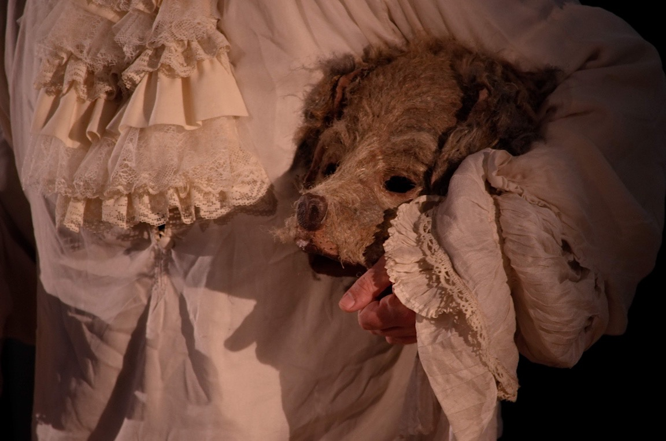

**IL LINGUAGGIO**

Il linguaggio scelto per raccontare questa storia e’ prevalentemente il teatro d’attore,

In scena un uomo ritorna ai suoi 23 anni e rivive un mese e mezzo della sua storia, ricostruendo nella memoria momenti e ricordi, raccontando in un flusso ritmato e poetico, quasi un monologo interiore, il fatto straordinario che ha cambiato la sua vita, e quella del suo paese.

Per aiutare la narrazione e il compito del personaggio abbiamo accostato in sperimentazione a che altri linguaggi teatrali: l’uso della registrazione dal vivo, della maschera e di due pupazzi (il cane e la donna). Per rendere più magici ed onirici alcuni ricordi del protagonista.

**LE TEMATICHE**

I temi che abbiamo ritenuto importanti e che abbiamo deciso di affrontare sono quelli di diversità, dei confini che separano i poveri dai ricchi, di crudeltà e di amore, la trasformazione interiore la consapevolezza e di rinascita. Perché tutti abbiamo la possibilità di scegliere. il principe/cane potrà infine divenire un Uomo capace di Amore e Compassione. È una storia metaforica, semplice e coinvolgente atta ad avvicinare al tema della possibilità di redenzione un pubblico giovane.

Noi siamo quel che scegliamo di essere. Siamo le scelte che facciamo, e con le nostre scelte possiamo cambiare il mondo.

Consigliamo questa favola a tutti: ai bambini, alle loro famiglie e a tutti quelli che si arrabbiano di fronte alle ingiustizie e che vorrebbero che la gente imparasse a riconoscere i propri errori e a diventare delle persone migliori.

I bambini in principio distanti da un principe così antipatico e dispotico pian piano si immedesimano invece nel cagnetto infreddolito e allontanato da tutti, e percorrono con lui i momenti in cui ricorda le emozioni della sua infanzia, la tristezza, lo sconforto, la paura la solitudine, e le riflessioni

che lo portano al cambiamento.

Crediamo fermamente che il teatro sia un mezzo educativo unico per avvicinare i bimbi alle emozioni, anche quelle più difficile da spiegare, anche quelle di cui è più difficile parlare.

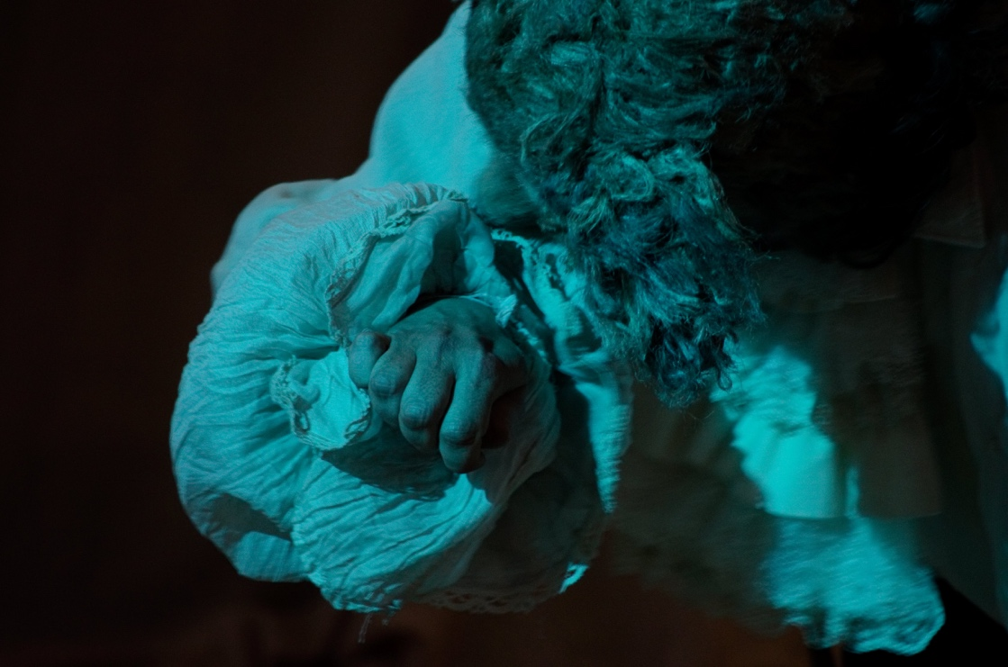

**LA DIMENSIONE SONORA**

L’attenzione alle sonorità parte dalla condizione del protagonista: racchiuso dentro un involucro di cane, continua a sentire e a pensare come uomo attraverso i sensi, l’olfatto ma soprattutto l’udito e la “voce” di cane. Se da un lato un compositore/tecnico del suono ha creato una colonna sonora interpretando, amplificando e componendo musicalmente ciò che il cane sente, il rumore dei suoi passi mentre corre, le grida degli umani, il latrare dei segugi, il battito del cuore e il  suo respiro, dall’altro lato l’attore attraverso un uso sapiente dello strumento voce,  nei suoi aspetti timbrici, ritmici e trasformativi, registra e rievoca le diverse sia voci dei personaggi della storia che le sonorità del cane plasmandole su linguaggio e parole del racconto.

BIBLIOGRAFIA: La Bestia e la Bella di Silvana DeMari Salani Editori

ETA’ CONSIGLIATA: 8-12 anni